Socket编程报告

17307130009 李逸飞

目录

1.功能介绍

2.文件目录

3.代码详解

**一. 功能介绍**

我选择的项目为设计一个简单的聊天程序，客户端大致界面如下：

登陆界面UI

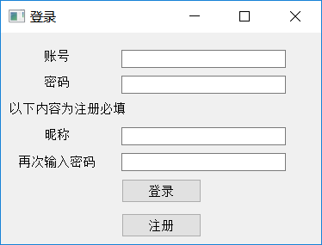

主界面UI

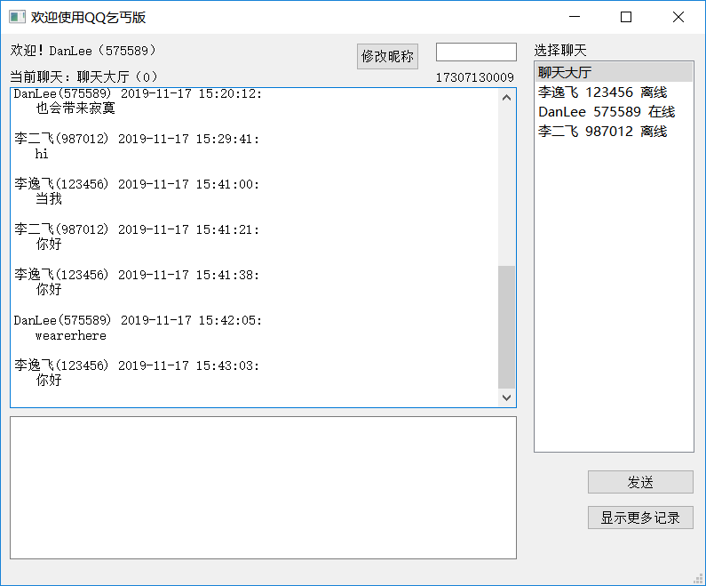

实现的功能有：

1. 用户账号注册登录

2. 多人即时聊天

3. 一对一私聊

4. 聊天记录保存

5. 修改昵称等其他小细节

**二. 文件目录**

使用的技术栈有：python的socket API + python的GUI库pyqt5 + Mysql

主要文件如下：

--defmain.py

客户端的逻辑以及协议处理实现

--server.py

服务器的逻辑以及协议处理实现

--ui_login.py

客户端登录界面的UI实现

--ui.py

客户端主界面的UI实现

Python的socket API为课程规定；Pyq5t和C++的QT使用方式非常相近，可以做成比较简洁的界面，当然相比web肯定会少许多视觉冲击力；当然由于需要保存聊天记录以及用户注册登录，数据库Mysql是必不可少的。

**三. 代码详解**